**품질분석_그래프 분석**

파이프 직경

**1 week, 2 week, 3 week 상자 그림**

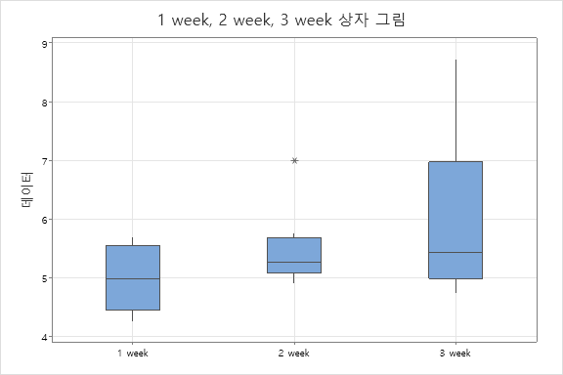

플라스틱 파이프 제조 공장에서 파이프 지름이 일정하게 생산되는지 확인하고자 한다.

데이터는 3주간 측정하였으며, 기계별로 측정되었다.

**결과 해석**

위의 데이터를 보면 각 2주별로 생산이 균일하지 않을 것을 확인할 수 있다. 어떤 것이 원인인지 기계별로 나누어 표시를 하였다.

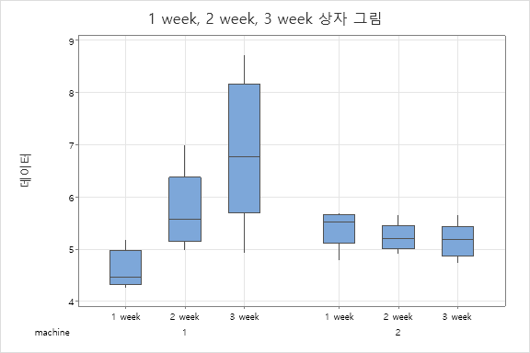

전반적인 원인은 기계1 에서 발생하고 있으며, 기계2는 상대적으로 균일한 생산을 하고 있는 것으로 보여진다.